Une journée de vacances 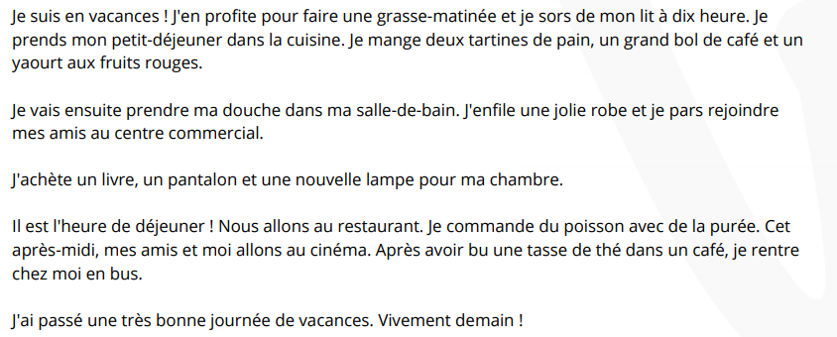

1. Quelle heure est-il lorsque je sors de mon lit ?

……………………………………………………………………………………………..

1. Où prends-je mon petit-déjeuner ?

……………………………………………………………………………………………..

1. Où est-ce que je rejoints mes amis ?

……………………………………………………………………………………………..

1. Au petit-déjeuner, je mange un yaourt ?

……………………………………………………………………………………………..

1. J'ai acheté une nouvelle lampe pour quelle pièce ?

……………………………………………………………………………………………..

°°°°°°°°°°°°°°°°°°°°°°°°°°°°°°°°°°°°°°°°°°°°°°°°°°°°°°°°°°°°°°°°°°°°°°°°°°°°°°°°°°°°°°°°°°°°°°°°°°°°°°°°°°°°°°°°°°°°°°°°

ÈèÀàȆêÇçÂâÙùǝÇçÎîȏȎÛûÂ